Kasukka

Papin asuste jota hän piti jumalanpalveluksessa. Tämä puku vuodelta 1844. Tätä pukua säilytetään vanhassa kirkossa. Puvussa on hopeinen kolmio, jossa lukee hepreaksi Jahve eli Jumala.
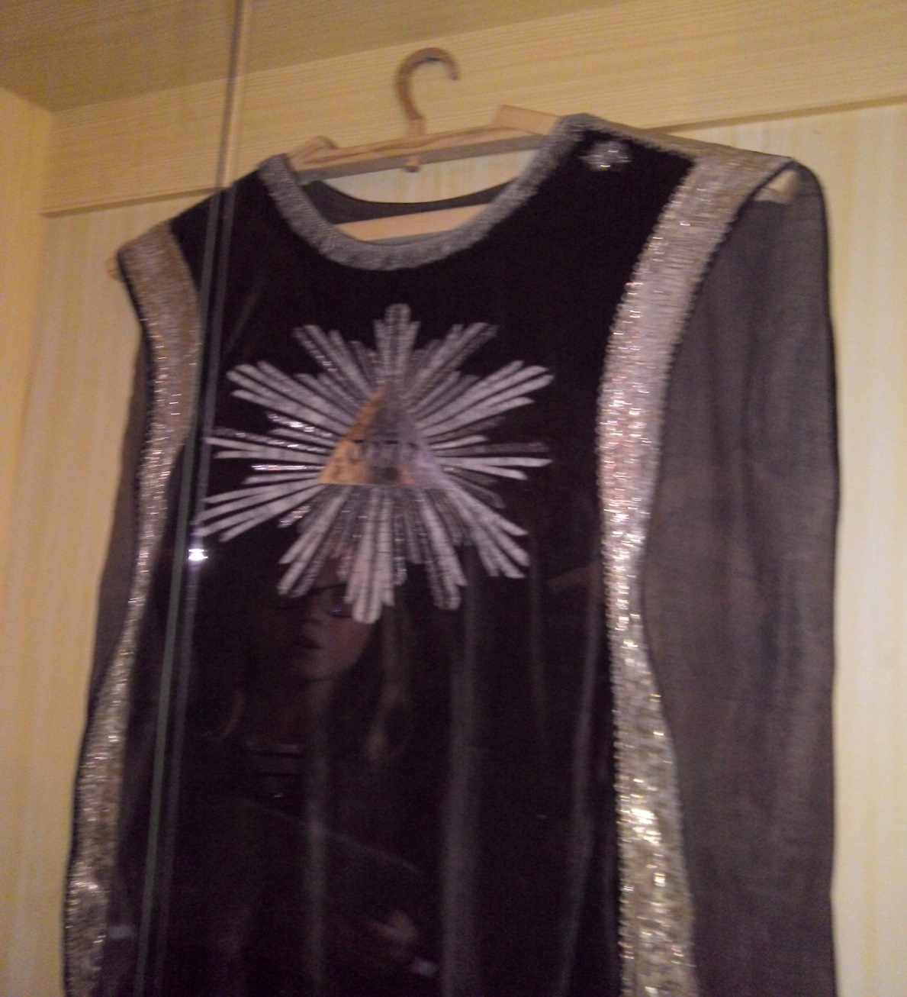
Tekijä Aatu Leinonen 3.lk.

